3.5 人才培养
3.5.5 2021-2023年毕业生对母校满意度调查表

2021年应届毕业生（不分专业），对母校满意度为98.84%；2022 年会计事务专业应届毕业生，对母校满意度为97%；2023 年会计事务专业应届毕业生，对母校满意度为99%。

序号 | 佐证材料名称
1 | 2021年应届毕业生（不分专业）对母校满意度调查结果
2 | 2022年应届毕业生（会计事务专业）对母校满意度调查结果
3 | 2023年应届毕业生（会计事务专业）对母校满意度调查结果

1、2021年应届毕业生（不分专业）对母校满意度调查结果
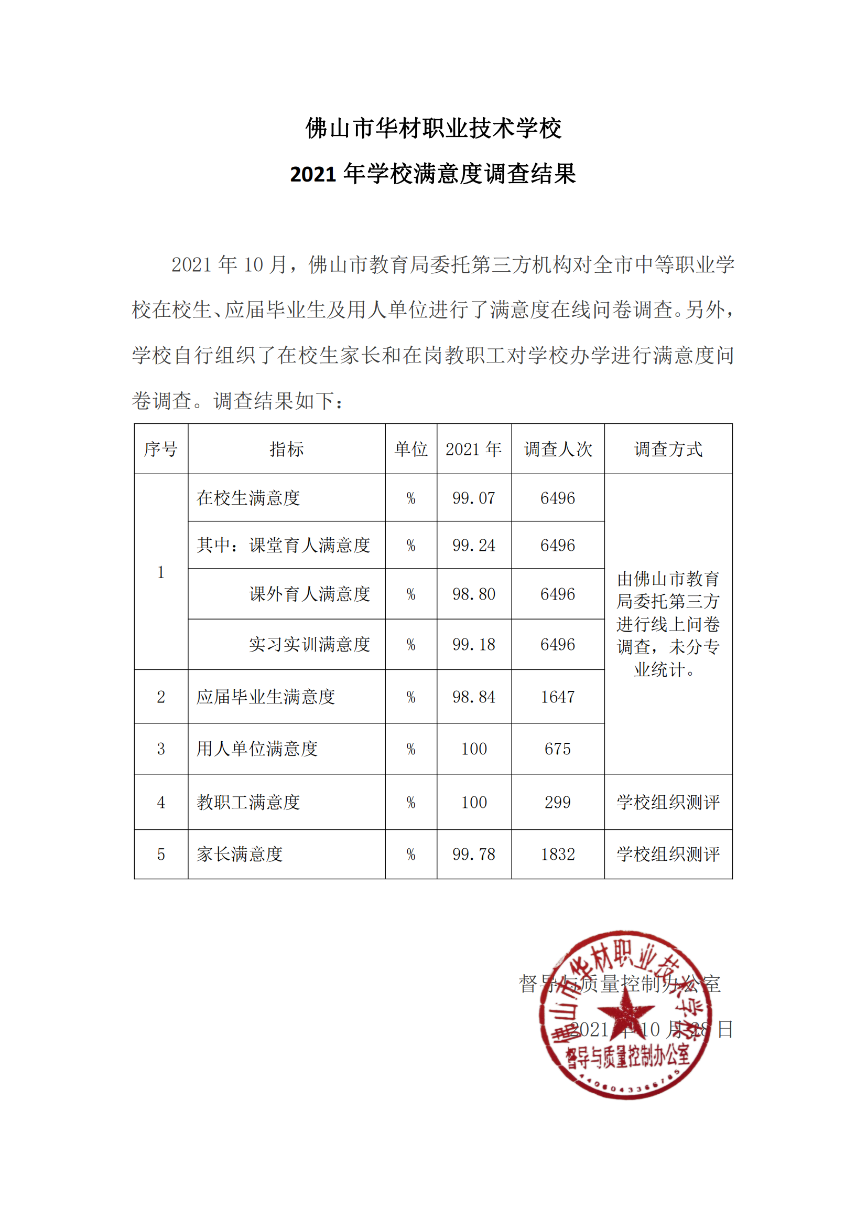

2、2022年应届毕业生（会计事务专业）对母校满意度调查结果
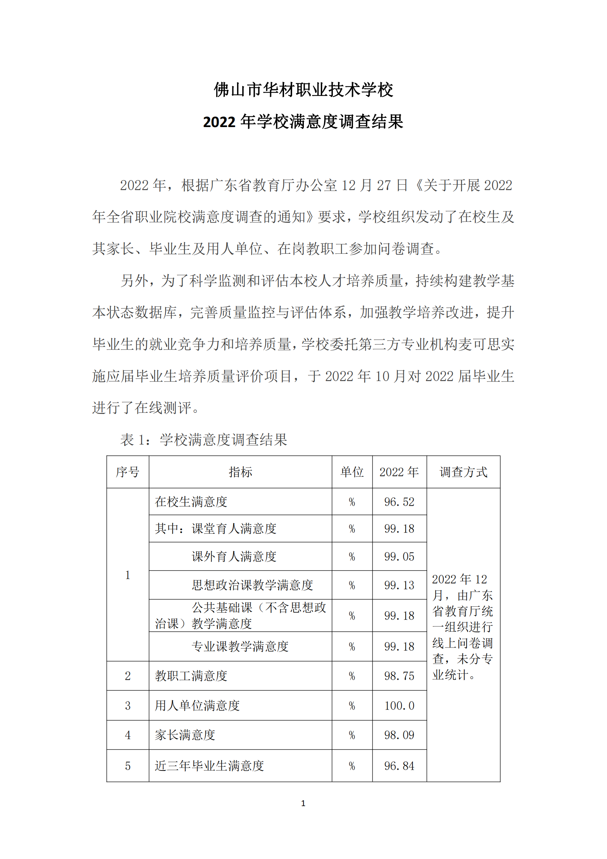 | 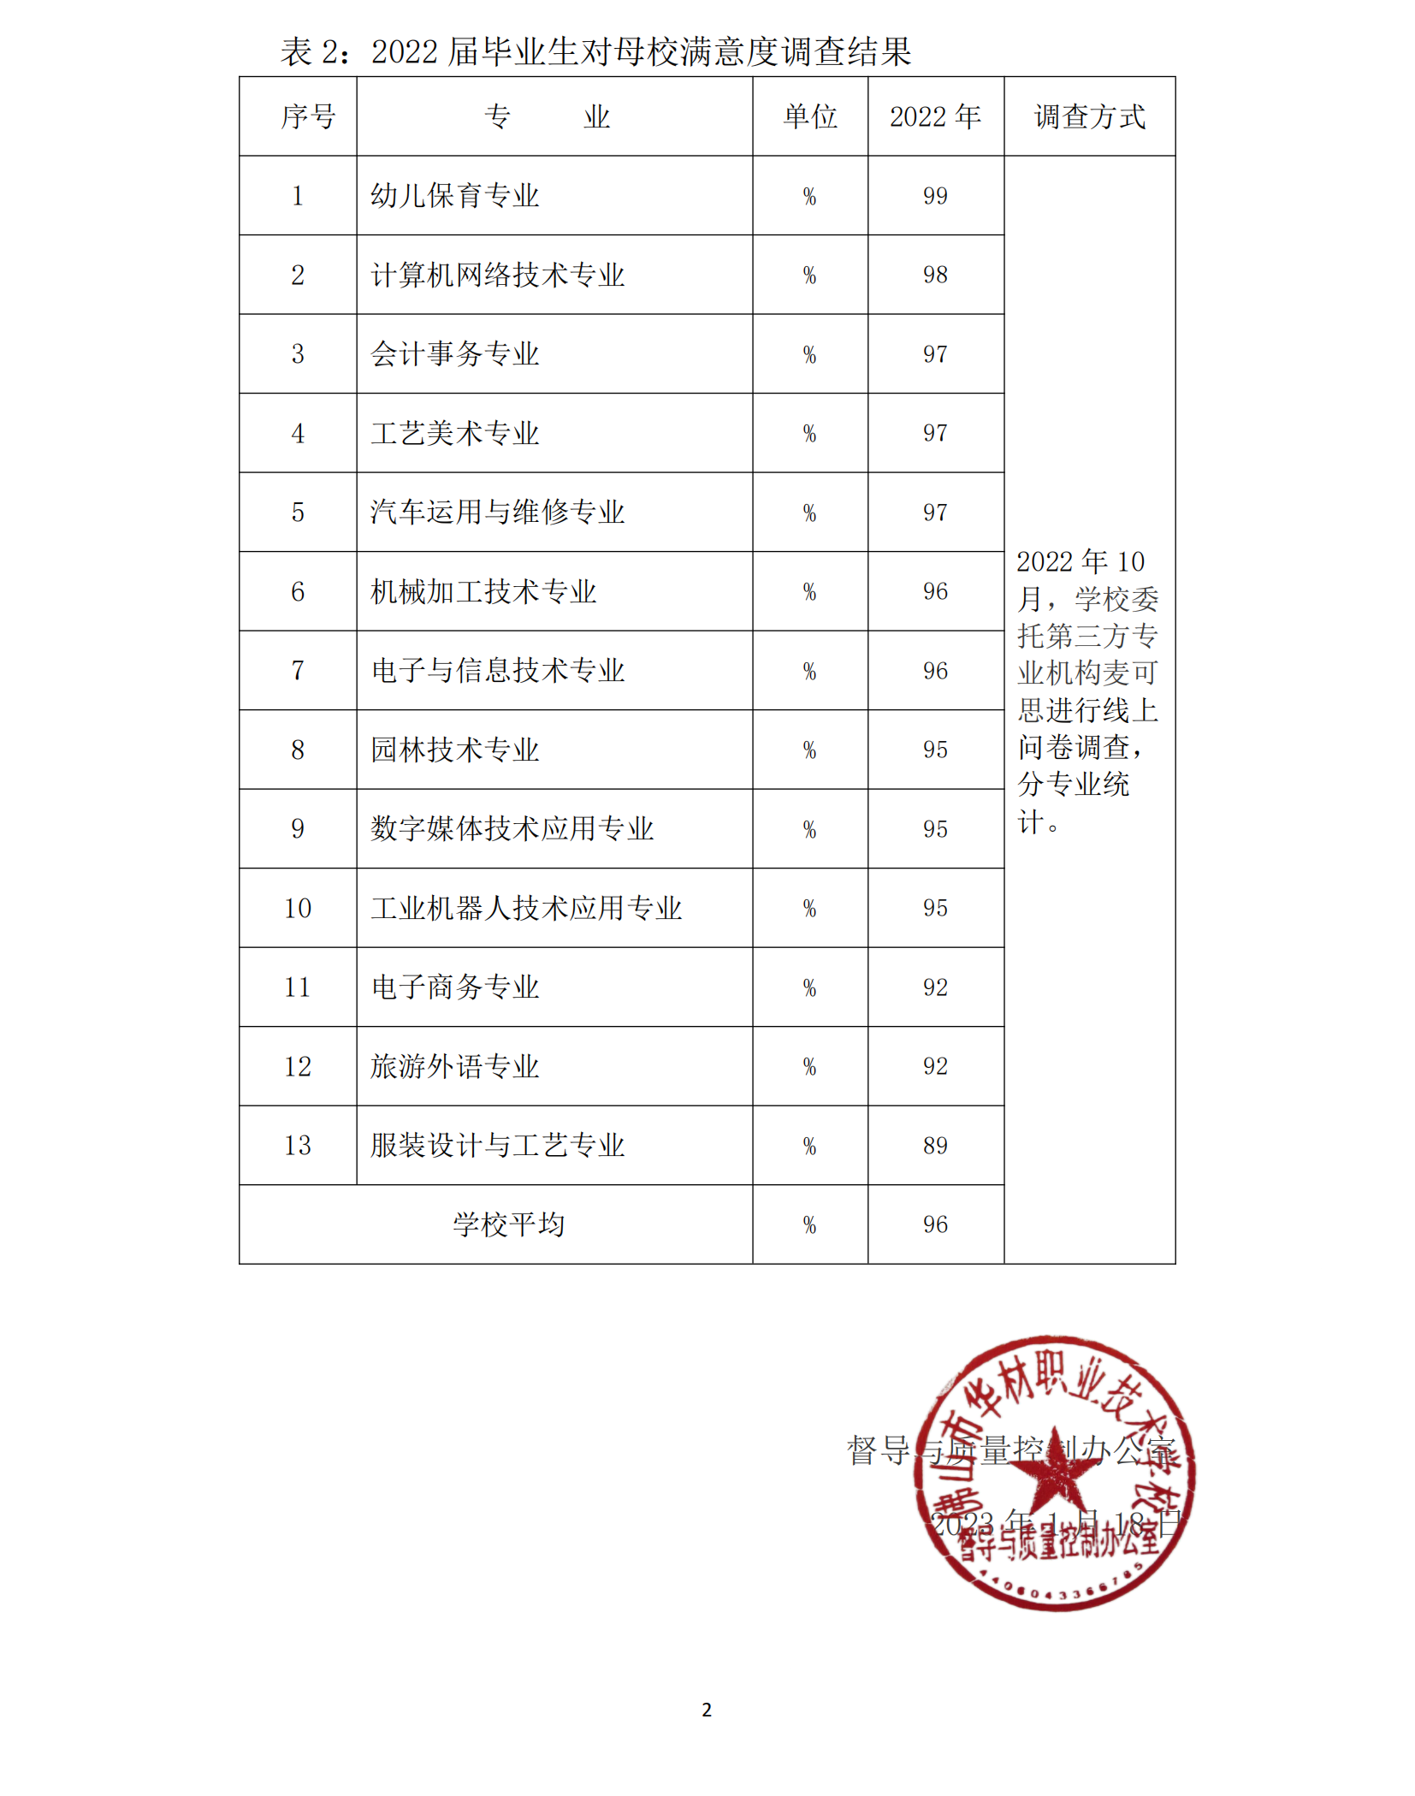

3、2023年应届毕业生（会计事务专业）对母校满意度调查结果
